
แบบฟอร์มรายงานผลการจัดกิจกรรม
การจัดฝึกอบรมถ่ายทอดองค์วามรู้การส่งเสริมและสนับสนุนการจัดทำข้อมูลหรือองค์ความรู้ (Content)
สำหรับถ่ายทอดความเป็นพื้นเมืองต้นตำหรับ หรืออัตลักษณ์ชุมชน
(Digital Thai Thai : เทคโนโลยีล้ำสมัย สะท้อนอัตลักษณ์ไทย ไปกับศูนย์ดิจิทัลชุมชน)
ภายใต้โครงการพัฒนาแพลตฟอร์มภาครัฐเพื่อรองรับการพัฒนาทักษะดิจิทัล
เรียนรู้ มีรายได้ เรียนรู้ง่ายตลอดชีวิตผ่านรูปแบบ LEARN TO EARN
ส่วนที่ 1 ข้อมูลศูนย์ดิจิทัลชุมชน
รหัสศูนย์ดิจิทัลชุมชน : | 66460123 |  |  |  | วันที่ : |  | 11 สิงหาคม 2569
ชื่อศูนย์ดิจิทัลชุมชน : | โรงเรียนวังสะพุง
อำเภอ : | น้ำหนาว | จังหวัด : | อุบลราชธานี
ชื่อผู้ดูแลศูนย์ : | นายเกษม สันต์กำแพง
อีเมล : | Budgethotel@gmail.com |  |  | เบอร์โทรศัพท์ : |  | 090-101-1111

ส่วนที่ 2 รายชื่อผู้เข้าอบรม
ลำดับ | คำนำหน้า | ชื่อ-สกุล | เบอร์โทรศัพท์ | ประเภท
1
2
3
4
5
6
7
8
9
10
11
12
13
14
15
16
17
18
19
20

ส่วนที่ 3 ภาพการจัดกิจกรรม
3.1 ภาพรวมการจัดกิจกรรม
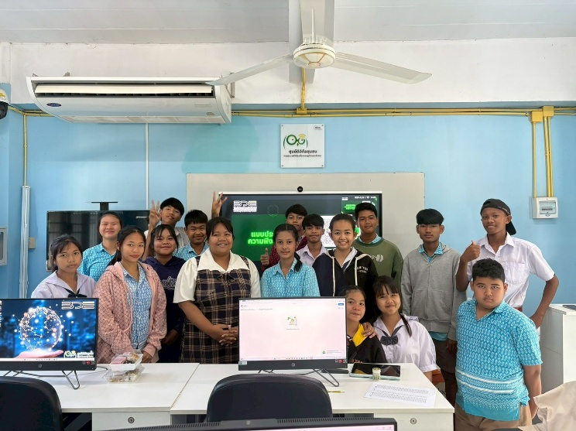 | 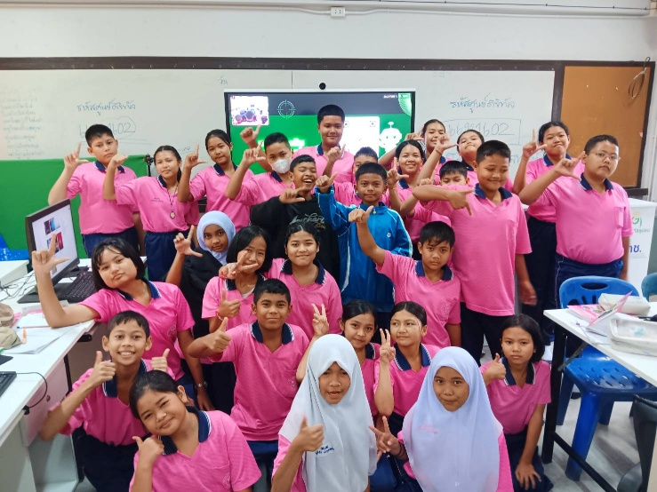

3.2 ภาพกิจกรรมการ WorkShop ภายในศูนย์
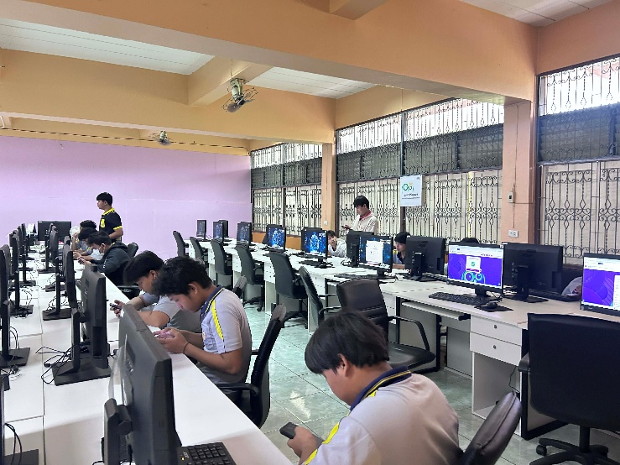 | 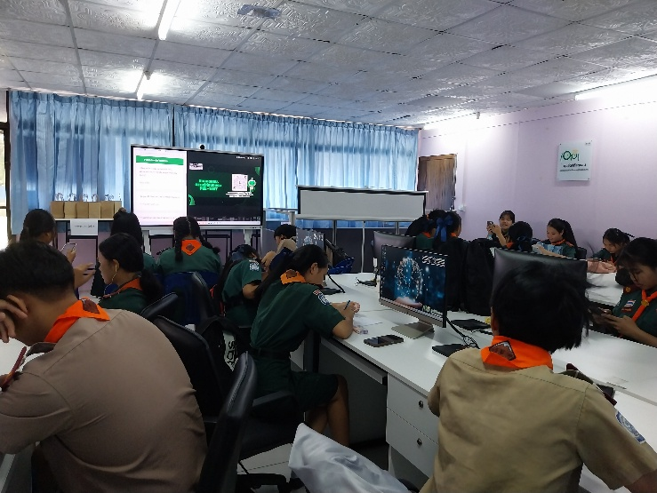

3.3 ภาพอาหารว่างเช้า / บ่าย
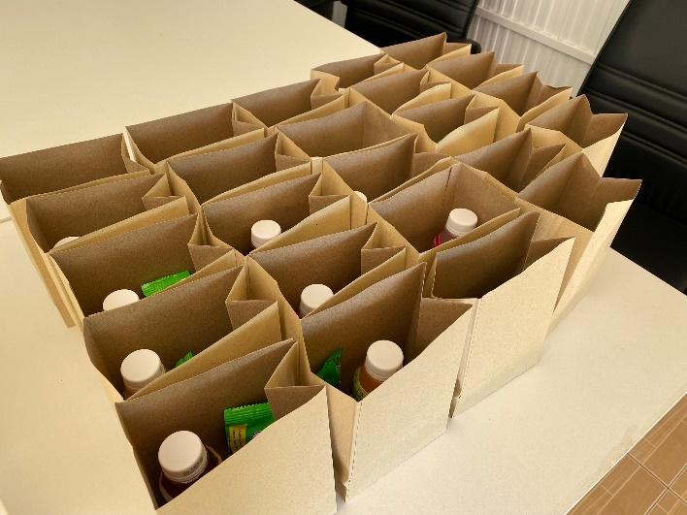 | 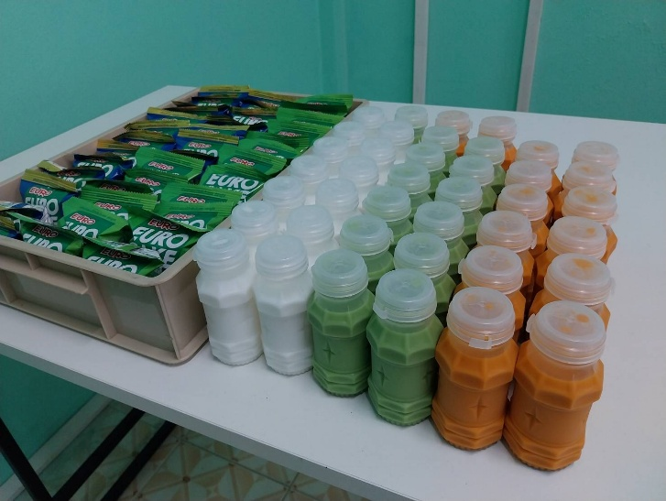

3.4 ภาพอาหารกลางวัน
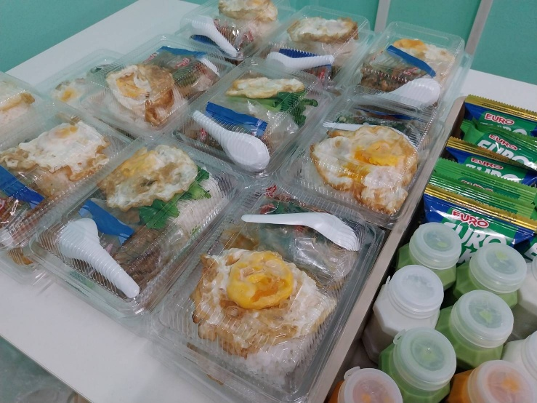 | 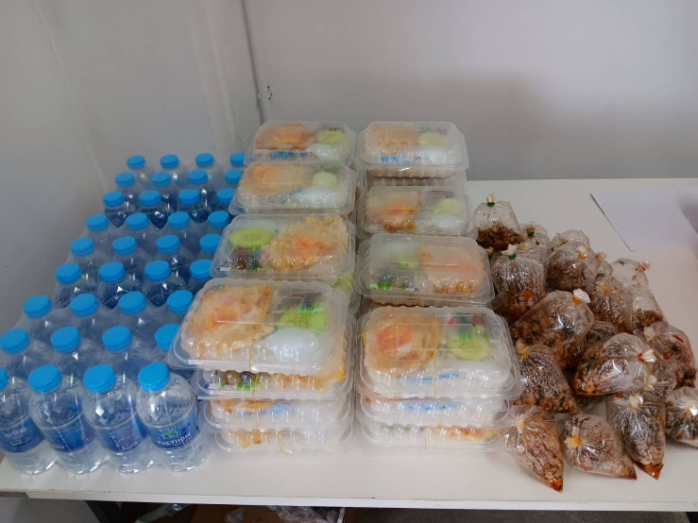

3.5 วิดีโอ (บรรยากาศการจัดฝึกอบรม)
Link Clip Video 1:
Link Clip Video 2:

ส่วนที่ 4 ผลงานการสร้างสรรค์สื่ออัตลักษณ์ชุมชน
ชื่อผลงาน :
แนวคิด :
Link Clip Video:

